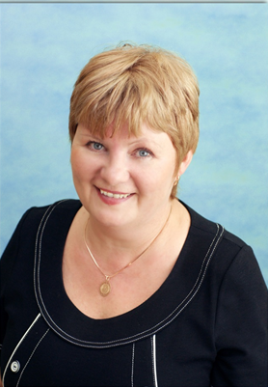

Эссе.

«Призвание»

«Вылепить прекрасную статую и вдохнуть в нее жизнь – хорошо;

Но развивать юный ум, вылепить по – своему юную душу и вдохнуть в неё чувство правды – ещё лучше» В.Гюго.

Воспитатель – это первый, после мамы, учитель, который встречается детям на их жизненном пути. Воспитатель – люди, которые в душе всегда остаются детьми. Иначе дети не примут, не пустят их в свой мир. Самое главное в нашей профессии – любить детей, любить просто так, ни за что, отдавать им свое сердце.Профессия воспитателя имеет высокую социальную значимость. Большое значение для меня имеет готовность воспринимать детей как личность. Стараться внимательно реагировать на детские чувства и проблемы. Малышам очень нужно уважение и внимание взрослых. Дети 2-3 лет это чистый лист. Очень хочется, чтобы на этом листе были записаны только хорошие, умные и добрые слова.

Я горжусь тем, что я работаю воспитателем. Воспитатель – это не только моя профессия, это мое призвание. Для меня работа с детьми – это счастье! Я много даю детям: тепло своей души, обучаю, воспитываю, формирую умение общаться и дружить. А дети отдают мне взамен: огромный заряд энергии, эмоциональный подъем, новые силы, молодость…

Для меня моя профессия – это возможность постоянно находиться в мире сказок и фантазии. Особенно осознаешь значимость профессии воспитателя, когда видишь распахнутые навстречу глаза детей. Глядя в эти детские глаза, понимаешь, что ты нужна им, что ты для них целая вселенная, что именно ты закладываешь ростки будущих характеров, поддерживаешь их своей любовью, отдаешь тепло своего сердца. И как приятно видеть, что дети любят тебя, родители относятся с уважением, прислушиваются к твоим советам.

Каждый день я прихожу в детский сад с чувством, что меня там ждут. Я нужна своим маленьким друзьям, их родителям, коллегам – и, значит, я чувствую себя профессионалом своего дела.

Я не случайный человек в этой стране детства. Я пришла сюда осознанно. И сейчас, имея за плечами почти 35 лет стажа работы с детьми, я могу с уверенностью сказать: я на своем месте! Я очень люблю свою работу.

Потому что я – воспитатель!